План-конспект урока математики во 2 классе
Тема: Ломаная. Звенья ломаной.
Цель: планируется, что к концу урока учащиеся будут
знать: что такое ломаная, звенья ломаной;
уметь: распознавать ломаную среди других геометрических фигур; определять количество звеньев ломаной.
Задачи:
- организовать деятельность учащихся по формированию умения распознавать ломаную линию среди других геометрических фигур, с опорой на основные признаки;
- научить моделировать ломаною линию с помощью отрезков-моделей, определять количество звеньев ломаной;
- повторить случаи сложения и вычитания в пределах 20;
- создать условия и ситуации для развития познавательных процессов: логического мышления, внимания, математической речи;
- содействовать формированию коммуникативной культуры через организацию способов взаимодействия, развитию положительной мотивации учения, привитию навыков рефлексивных умений.
Оборудование: учебное пособие для 2 класса «Математика. Часть 1» (Г. Л. Муравьева, М. А. Урбан), телевизор, презентация, разработанная в программе PowerPoint, индивидуальные наборы исследователя: пластиковая трубочка и линейка (для учителя и учащихся), шкалы-карандаши «Самооценка», числовой луч до 20, карточки-домики для устного счета, карточки с отрезками-моделями, карточки с примерами для работы в группе, плакаты «Арабские цифры», «Рубрика «Говори и пиши правильно», карточки «Родственники ломаной линии», карточка «Сигнал SOS», счетные палочки, наборы магнитных отрезков-моделей, магниты для рефлексии, песочные часы.
Тип урока: урок изучения нового материала
Форма проведения: урок-исследование
Используемые технологии: игровые технологии, технология исследовательского обучения, технология деятельностного подхода, технология сотрудничества, рефлексивная технология, информационно-компьютерные технологии, здоровьесберегающая технология, приёмы стратегии обучения «Активная оценка».
Ход урока:
- Организационный этап
У: Ребята, я рада приветствовать вас на уроке математики. Пусть девизом нашего урока будут такие слова:
«Сегодня будем мы опять
исследовать, решать, смекать!»
У: Вы готовы быть исследователями на уроке?
У: Значит, нам пора открыть исследовательскую лабораторию? Но сделаем мы это, с помощью специального кода.
Введите код!
. | . | .
. | . | .

Хозяйка этой лаборатории – Точка, приготовила для вас подсказку.
(В конверте подсказка: «Введите числа из домашнего задания». Подсказку зачитывает ученик.)
- Этап проверки выполнения домашнего задания
У: Ребята, на самом деле, код вам известен! Вам нужно назвать пропущенные числа в выражениях из домашнего задания.
1-й столбик
(Какое число вы вставили в первое выражение 9+ …=18 – 9, во второе выражение … + 7= 15 – 8)
2-й столбик (Чему равно второе слагаемое в третьем примере 7+…=16 -9.
Чему равно первое слагаемое в последнем примере …+9 = 13 - 4

9 | 9
8 | 4

У: Ребята, мы с Вами проверили домашнее задание, оцените работу в тетрадях по критерию «Правильно».
Покажите, как вы оценили выполненную работу на шкале-карандаше «Самооценка».
  - Чистописание
У: Обратите внимание, код лаборатории введен не весь. Посмотрите на новую подсказку от точки.
У: Перед вами лента арабских цифр и две карточки с отрезками.
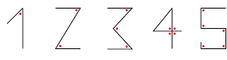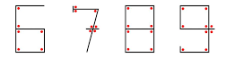
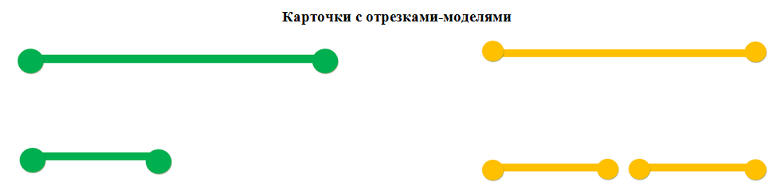
Задание № 1: выберите на ленте арабских цифр те цифры, которые можно составить с помощью предложенных отрезков на карточках. Назовите их.
Учащиеся: Это цифры 1 и 2.
У: Смоделируйте с помощью магнитных отрезков цифры 1 и 2.

(Сообщение учащимся дополнительной информации)
2.2.Рубрика «А знаете ли вы?»:
Это сейчас цифры округлились, а изначально состояли только из прямых отрезков. Арабские цифры были созданы по принципу «значение цифры соответствует количеству углов в ее написании». Единица – один угол, двойка – два угла и т.д.
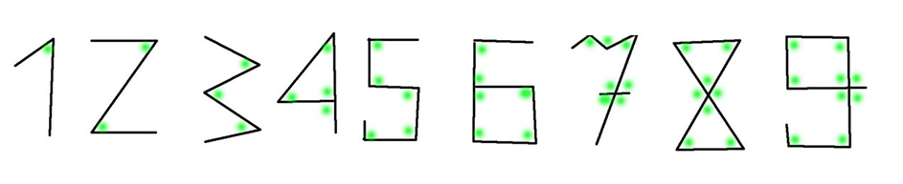
Демонстрация учителем правильного написания цифр 1 и 2.
У: Запишем дату. Какое сегодня число? (21 октября). Какие цифры используются для записи числа 21? (2 и 1)
(Запись на доске даты, словосочетания «Классная работа» и обозначение в них красными точками-огоньками опасных мест).
Задание № 2: запишите все однозначные и двузначные числа, которые можно записать с помощью цифр 1 и 2 в порядке возрастания.
1 2 11 12 21 22
У: Теперь вы догадались, каких чисел не хватает в последних окошках кода? (1 и 2). Вводим линию кода лаборатории.
(Соединяю числа от 9 к 8, от 8 к 9, от 9 к 4, от 4 к 2, от 2 к 1) СВЕРХУ –ВНИЗ – НАИСКОСОК.
9 | 9 | 2
8 | 4 | 1

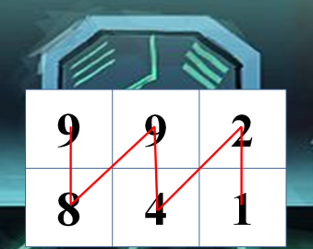
Исследовательская лаборатория открыта!
- Этап актуализации знаний и умений учащихся
У: Мы оказались в первом блоке исследовательской лаборатории, который называется «Геометрические фигуры».
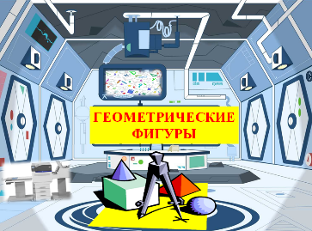
У: Точка приготовила для вас интересные задания. Вот одно из них.
  - Устный счет
Задание № 1: на числовом луче расположите домики с геометрическими фигурами.
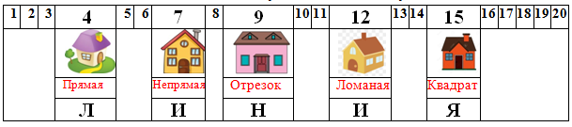
У: Закреплю на числовом луче оранжевый домик с 7 ступеньками, а вы будете закреплять следующие после выполнения задания.
- У оранжевого домика 7 ступенек, а у красного на 8 ступенек больше. Сколько ступенек у красного домика? (15)
- На сколько 15 больше 6? (На 9)
9 ступенек у розового домика.
- 9 увеличить на 3, получится …. (12)
Это коричневый домик.
- Уменьшаемое 12, вычитаемое 8. Чему равна разность? (4).
Это фиолетовый домик.
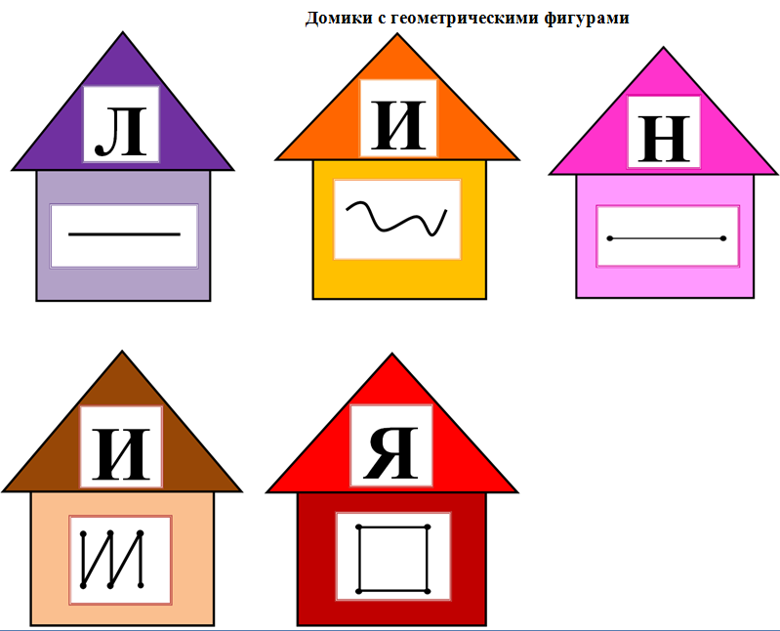

У: Прочитайте про себя слово, которое получилось? Назовём хором это слово. (Линия).
У: Линия – это геометрическая фигура.
Задание № 2: назовите, какие линии (геометрические фигуры) живут в каждом домике.
- Какая геометрическая фигура живет в домике слева от оранжевого? (Прямая линия)
- Левее коричневого домика, но правее оранжевого? (Отрезок)
- В домике, который следует за фиолетовым? (Непрямая)
- В последнем домике? (Квадрат)
- Посмотрите на четвёртый по счёту домик. Это новая линия – линия кода исследовательской лаборатории.
Выдвижение гипотезы.
У: Предположите, как можно назвать линию, которая живет в фиолетовом домике? (Зигзаг, острая линия, согнутая линия, ломаная линия и др. Фиксирую гипотезы на доске).
4. Этап изучение нового материала
У: Вы оказались во втором блоке исследовательской лаборатории «Неизвестная линия».
У: Посмотрите, какие родственники есть у новой линии.
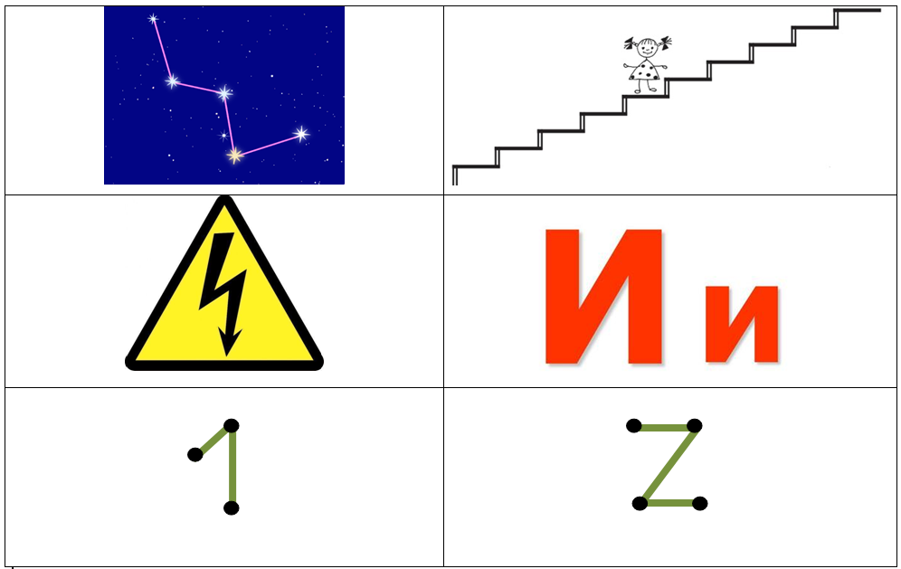

У: Все ли линии одинаковые?
У: Но хозяйка лаборатории Точка утверждает, что все эти линии родственники и имена у них одинаковые. Давайте будем разбираться, т.е. исследовать.
Первое исследование
  - Практическая работа по учебному моделированию ломаной линии с использованием модели прямой линии
Демонстрация учителем способа моделирования ломаной линии с помощью трубочки-модели прямой линии.
У: На помощь придет линия из первого домика. У меня в руках трубочка-модель прямой линии. Посмотрите, что я сделала с моделью. (Сломала один раз)
У: Можно ли сломать ее еще раз? (Да). Ломаю еще раз.
У: Воспользуйтесь набором юного исследователя, который лежит у вас на парте, и смоделируйте новую линию по представленному образцу.
Девочки возьмите красную тубочку-модель, а мальчики – синюю и сломайте, а точнее согните один раз, а затем любую часть еще раз согните. Как вы думаете, какой стала модель? Можно ли сказать, что мы смоделировали новую линию?
Вывод: Что я сделала с моделью прямой линии? (Сломала). А что сделали вы со своими моделями-трубочками? (Согнули, заломали).
У: Ребята, как же можно назвать полученную линию, если мы ее ломали, заламывали?
  - Сообщение темы. Целеполагание
У: Сформулируйте тему нашего урока.
У: Чему каждый из вас научится сегодня на уроке?
4.3. Работа с учебником (правило с.60)
У: Давайте проверим вывод и прочитаем информацию в учебнике на с.60.
Чтение правила учителем.
Учитель задает вопросы по правилу и просит зачитать ответы (выборочное чтение).
У: Как называется новая линия? (Ломаная).
У: Прочитайте в правиле, из чего состоит ломаная линия?
(Ломаная линия состоит из отрезков.)
Второе исследование
  - Практическая работа по определению количества частей ломаной и доказательству, что полученная линия является ломаной
Задание № 1: сосчитайте, сколько частей получилось у ломаной линии.
Задание № 2: приложите линейку к ломаной линии и проверьте, все ли отрезки не лежат на одной прямой.
У: Что еще Вы узнали из правила? (Отрезки не лежат на одной прямой.)
У: Давайте проверим это утверждение практически, путём прикладывания линейки к звеньям ломаной.
Вывод: отрезки не лежат на одной прямой.
- Этап первичного закрепления изученного материала
У: Где в жизни вы видели ломаные линии? (Примеры)
  - Работа с учебником
Работа в парах
Задание №1 с.60: рассмотрите предложенные картинки, расскажите и покажите друг другу ломаные линии.
  - Работа с правилом с. 60
У: Как называются отрезки ломаной линии? Зачитайте в правиле.
  - Рубрика «Говори и пиши правильно»
Учитель обращает внимание на употребление в речи и правописание слова «звено» в единственном и множественном числе.
Зве́нья - звено́
Задание №2 с.60: найдите среди других фигур ломаную и сосчитайте звенья ломаной.
Учитель при опросе учащихся использует приём «Свободный выбор»
  - Физкультминутка для глаз. Игра «Зоркий глаз»
Учитель держит в руках мячик и рисует в воздухе ломаные и не ломаные линии.
Задание: следить за движением мяча, если нарисована ломаная, хлопок в ладоши.
- Этап закрепления изученного материала
Третье исследование
У: Фигура из последнего красного домика (квадрат) отправила Точке сигнал SOS из ломаных линий.
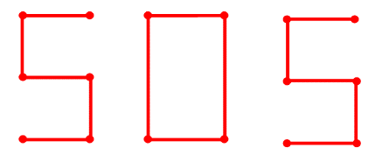
У: Квадрат утверждает, что он родственник ломаной линии. Давайте разберемся, так ли это.
  - Работа с правилом с.60
У: Если вы согласны с предложенным утверждением, покажите +, если не согласны - .
- Квадрат состоит из отрезков? (Да.)
- Отрезки не лежат на одной прямой? (Да.)
- Конец отрезка является началом нового отрезка? (Да.)
(Учитель демонстрирует ломаную из четырех звеньев. Соединяет начало первого звена и конец последнего.)
У: Я замкнула ломаную, значит она – замкнутая.
Вывод: ломаные бывают замкнутые и незамкнутые.
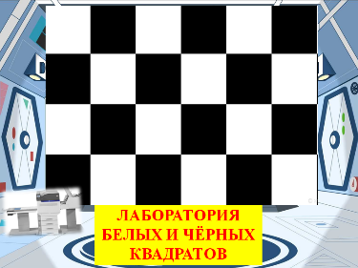
У: Мы с вами находимся в третьем блоке лаборатории «Черных и белых квадратов».

У: Что они вам напоминают? (Шахматную доску)
6.2.Работа с учебником №7 с. 61
Чтение задачи учителем.
Задание: прочитайте задачу самостоятельно и подумайте, о чем говорится в задаче.
Анализ задачи с составлением краткой записи.
-15
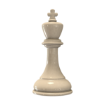-9
Фиксация решения задачи и ответа на доске
Взаимопроверка. Самооценка по шкале-карандашу «Правильно»
- Этап информирования о домашнем задании
Четвертое исследование
У: Вы много узнали о ломаной линии. Пришло время зайти в четвертый блок лаборатории «Изобретения».
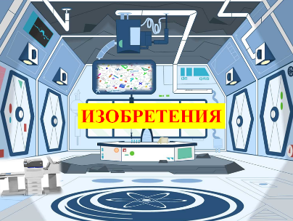
Поработав в этом блоке, вы легко справитесь с домашним заданием:
№1 с.61.
Желающие ученики могут к каждому примеру нарисовать картинку, где некоторые предметы будут состоять из ломаных линий, а звеньев у ломаной будет столько, сколько получилось в ответе.
У: Объединитесь в группы по цвету трубочки-модели ломаной, которую вы получили в первом исследовании.
7.1.Работа в группах
Задание от Точки: составьте ломаную линию, но чтобы узнать количество звеньев ломаной, решите примеры. Ответ первого примера будет началом следующего примера, как у ломаной линии конец звена будет началом следующего звена. Последний ответ примера укажет на количество звеньев ломаной.
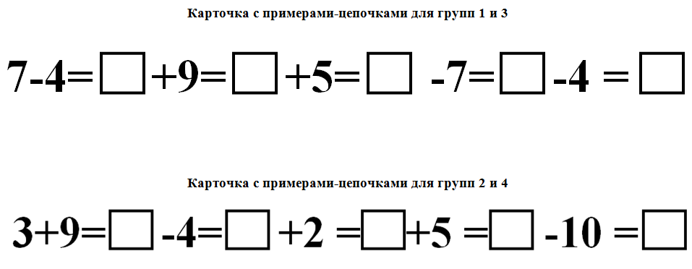

3+9 … - 4 … + 2 …+5…-10 = 5 звеньев
7-4…+9… +5…-7…-4= 6 звеньев
Презентация работы каждой группы. Взаимооценка.
- Этап контроля и самоконтроля
У: Это был последний блок в лаборатории. Выйти из исследовательской лаборатории можно с помощью нового кода.
Игра «Верно ли?» Приём «Светофор»
Задание: если вы согласны с утверждением, сигнализируете зеленой карточкой, если нет, то красной.
- Верно ли, что ломаная состоит из отрезков?
- Верно ли, что отрезки ломаной лежат на одной прямой?
- Верно ли, что каждый отрезок – это звено ломаной?
- Верно ли, что конец предыдущего отрезка – это начало последующего?
- Верно ли, что у данной ломаной 4 звена?
Проверка «Сверь с образцом».

- Этап подведения итогов урока
У: Мы вышли из исследовательской лаборатории. Давайте подведём итог работы.
У: Какая тема урока?
У: Достигли ли вы цели?
У: Продолжите фразы
Я знаю…
Я умею…
Я смогу…
9.1.Рефлексия. Приём «Подъём-спуск»
У: Сегодня на уроке вы были настоящими исследователями. Получилось ли поработать на уроке под девизом «Сегодня будем мы опять исследовать, решать, смекать»?
У хозяйки лаборатории Точки есть маленькие помощницы точки-магниты. Поищите точку-магнит. Наклонитесь, посмотрите внимательно. А теперь пришло время и вам поставить точку.
Приём «Подъём – спуск»
Каждый из вас прошел свой маршрут по ломаной линии. Если вы хорошо поняли и усвоили тему урока, то закрепите точку-магнит на звене ломаной, которая поднимается вверх – подъём. Если тема осталась непонятной, то на звене, которое идет вниз – спуск.
Учитель анализирует рефлексивную оценку учащихся, благодарит за работу.
У: Урок заканчивается, вы хорошо потрудились, хочется и мне вместе с вами поставить точку, использую приём «Ладошка к ладошке».
Дети цепочкой подходят к учителю, делают хлопок (одна рука ученика, одна – учителя) и выходят из класса.
Спасибо за урок!

